ГКС(К)ОУ «Специальная (коррекционная) общеобразовательная

школа-интернат №4 VIII вида» х.Базовый Грачевский район

Ставропольский край

**Современные подходы**

**к организации урока**

**в специальной (коррекционной)**

**школе VIII вида**

***учитель начальных классов***

***Колесникова Татьяна Дмитриевна***

**2014 год**

**Конспект урока по математике**

**Тема: «*Простые задачи разных видов»***

**Тема урока:** «Решение простых задач».

**Тип урока:** Урок закрепления знаний.

**Цель:** Развитие умения решать простые задачи. Выполнять арифметические действия в пределах 10, 20. Повторить компоненты действий сложения и вычитания.

**Задачи:** Развитие мелкой моторики и пространственной ориентации.

Развитие внимания, воображения, наблюдательности.

Коррекция мышления на основе упражнений в установлении причинно-следственных логических связей.

Развитие познавательной деятельности учащихся.

**Прогнозируемые результаты:** Учащиеся продолжат развивать умение составлять простые задачи по картинке, примеру. Повторят компоненты действий при сложении и вычитании. Продолжат работу по формированию вычислительных навыков.

**Учебные пособия:** Раздаточный материал (счётные палочки), сюжетные и предметные картинки, таблицы с условием задач, дидактические задачи.

**Мотивация учебной деятельности:** Сегодня на уроке мы узнаем много нового и интересного о задачах.

**Ход урока:**

1. Коррекционные упражнения (упражнения для развития мелкой моторики). Работа с палочками – соберите палочки правой рукой, левой. Постройте с помощью палочек домик, лесенку, ёлочку.
2. Упражнения направленные на развитие зрительного и пространственного восприятия. Работа в тетрадях:

*Тетрадь с наклоном положу,*

*Ручку правильно держу.*

*Сяду прямо, не согнусь,*

*За работу я возьмусь.*

Штриховка фигур (прямые линии сверху вниз). Чистописание.

1. Устный счёт.
2. *Взяли в одну руку число 10, отдали 5.*

*Назовите остаток.* (Показываем в движении, смотрим результат).

1. *Взяли в одну руку число 10, добавили 7.*

*Сколько получилось?*

1. *Уменьшаемое 8, вычитаемое 3.*

*Чему равен остаток?*

1. *Слагаемое 6, слагаемое 3.*

*Назовите сумму?*

1. *Встали. Число 6 уменьшите на 2 (присаживаемся 2 раза).*

*Число 7 увеличьте на 2 (привстали).*

1. *Отвернулись. Хлопаю 5 раз – уменьшите на 1.*

*Хлопаю 4 раза – увеличьте на 3.*

* 1. Упражнение на внимание.

Показываю карточки с кружочками, ребята называют их количество.

* 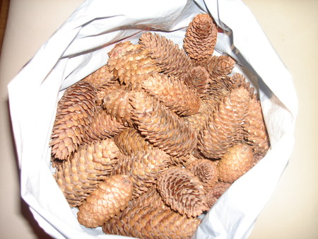Спасибо. Садитесь. (Сюжетная задача.)

1. Работа по теме урока.

На столе мешочки с шишками.

Давайте составим задачу: *Кого я вызвала к доске?*

*Сколько у Дани шишек?*

*А сколько шишек у Люды?*

Придумайте вопрос задачи: *Сколько шишек у ребят?*

*Как мы это сможем узнать?*

Назовите ответ.

* Ребята, мы с вами ответили на вопрос задачи?
* Да.
* Значит мы её решили.

Давайте вспомним из чего состоит задача?

Из условия, вопроса, решения, ответа.

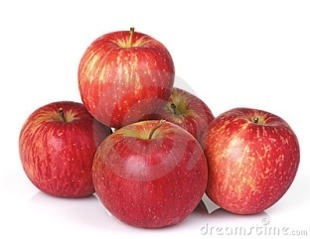

*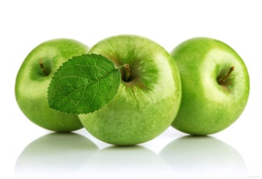Яблоки в саду поспели.*

*Мы отведать их успели.*

*Пять румяных, налитых.*

*Три с кислинкой. Сколько их?*

1. Задачи бывают разные.

Давайте составим задачи по картинкам.

Раздаю картинки – 6 задач. Ребята выходят к доске, составляют задачу, ставят вопрос, объясняют решение, говорят ответ.

1. Давайте составим задачи по решению
   1. *15-5.*

*На аэродроме было 15 самолётов.*

*5 улетело. Сколько самолётов осталось?*

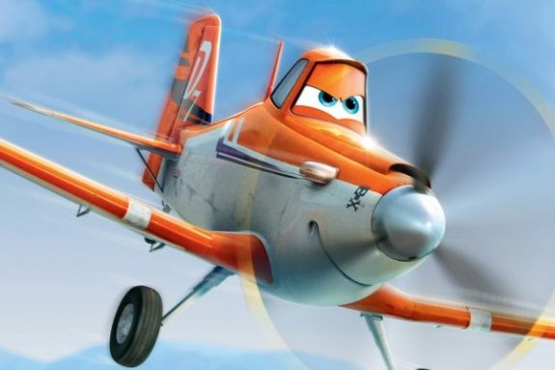

* 1. *11+3.*

*В гараже было 11 машин.*

*Приехали ещё 3 машины. Сколько машин стало?*

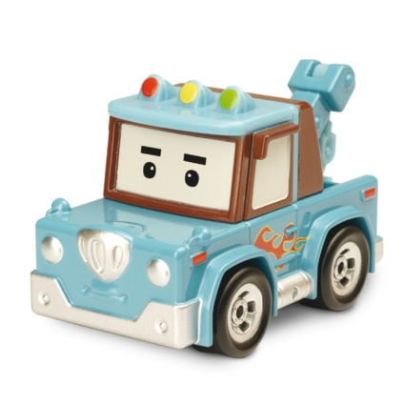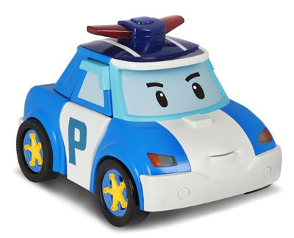

1. Физминутка:

*Раз – подняться, потянуться,*

*Два – согнуться, подтянуться.*

*Три – в ладоши три хлопка,*

*Головою три кивка.*

*На четыре – руки шире.*

*Пять – руками помахать.*

*Шесть – за парту тихо сесть.*

1. Работа над задачами с использованием интерактивной доски: Мультимедийный учебник «Математика». 1класс.

Начальная школа часть 3 урок 19.

Простые задачи разных видов: №2-3, №4-5, №7-8, № 14-16, №17-18, №19-20.

1. Работа по учебнику 1класс страница175.

Сравни задачи №90 п.1 и п.2

1. Рефлексия учебной деятельности.

* Ребята, чем мы сегодня занимались на уроке?
* Мы решали задачи.
* Из чего состоит задача?
* Условие, вопрос, решение, ответ.
* Что значит решить задачу?
* Значит ответить на её вопрос.

Задачу можно составить по рисунку, схеме, прочитать в учебнике, есть задачи в стихах.

Мы продолжим знакомство с задачей, и ещё узнаем много нового и интересного.

Выставляю оценки.

Спасибо за работу на уроке.

Домашнее задание.